**XY659** *scheda creata il 17 aprile 2024*

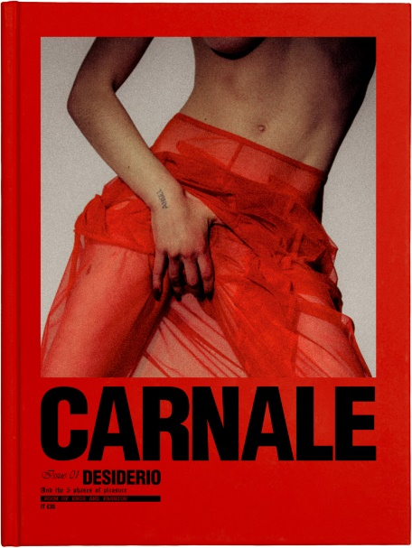

**Descrizione bibliografica**

\***Carnale**. - Issue 01 (June 2021)- . - Milano : Carnale, 2021- . - volumi : ill. ; 30 cm. ((Semestrale. - RT10190849

Soggetto: Fotografie erotiche – Periodici

Classe: D779.2805

**Informazioni storico-bibliografiche**

CARNALE, STANZA DELL'EROS E DELLA MODA.

CARNALE È UNO STUDIO CREATIVO E UN PROGETTO EDITORIALE INDIPENDENTE CON UN POSIZIONAMENTO AUDACE, UN RITMO SEMESTRALE E UNA LIBIDO MILANESE.

CREAZIONE DI CONTENUTI, ART DIRECT, EVENTI SELVAGGI E STANZE SEGRETE DA SBLOCCARE... PERCHÉ LO SAI, PER SEDURE BISOGNA NASCONDERSI.

**Team**

un progetto di: Augusto Arduini, Simone Cossettini

DIRETTORE CREATIVO: Augusto Arduini

REDATTORE: ANTONIO MONICELLI

EDITORE CREATIVO IN Largo: SANTIAGO MORAYTA

Direttore Moda: Vanessa Bolognini

Consulente di moda e progetti speciali: Ilaria Norsa

DIRETTORE PUBBLICITARIO: DANIELE COSTANZA

Project Manager e PRODUTTORE: ANNA BEVILACQUA

RESPONSABILE EVENTO: SUI LEE

GRAFICO: MANUELA NOBILE

ASSISTENTI MODA: MATTIA CASSANO, SOFIA RADICE

Sviluppo Web: Hiss Media

INFO@CARNALEROOM.COM

COLLABORAZIONI E PUBBLICITÀ

danielecostanza@carnaleroom.com

DISTRIBUZIONE IN TUTTO IL MONDO A.I.E. - ITALIA

INFO@CARNALEROOM.COM

CARNALE S.R.L DI AUGUSTO ARDUINI, SIMONE COSSETTINI, JOHANNES MARZO AL PASSEPARTOUT4U. CORSO COMO 6, MILANO, ITALIA. CAPITALE SOCIALE 15.000€ P.IVA IT12050700967 <https://carnaleroom.com/info/>.